九年级第三次摸底语文试卷
（时间:120分钟；总分：120分）
一、积累与运用（10分）
1、友情提示：
此次语文试卷，仍设四大板块，请放松心情作答，注意书写规范；认真推敲揣摩，还要深思明辩，充分施展才能，试后不留遗撼。
上面“友情提示”中，有两个字书写有误，请找出来并改正。（2分）
（1） 改为 （2） 改为
2、仿照下面两句话，再写一个句子，要求句式相同，语意连贯。（2分）
让我们来做花的事业吧，把花香传给别人；
让我们来做叶的事业吧，把花顶过自己的身躯；

，

3、用简要的语言介绍这幅漫画的内容。（不超过20个字） （2分）

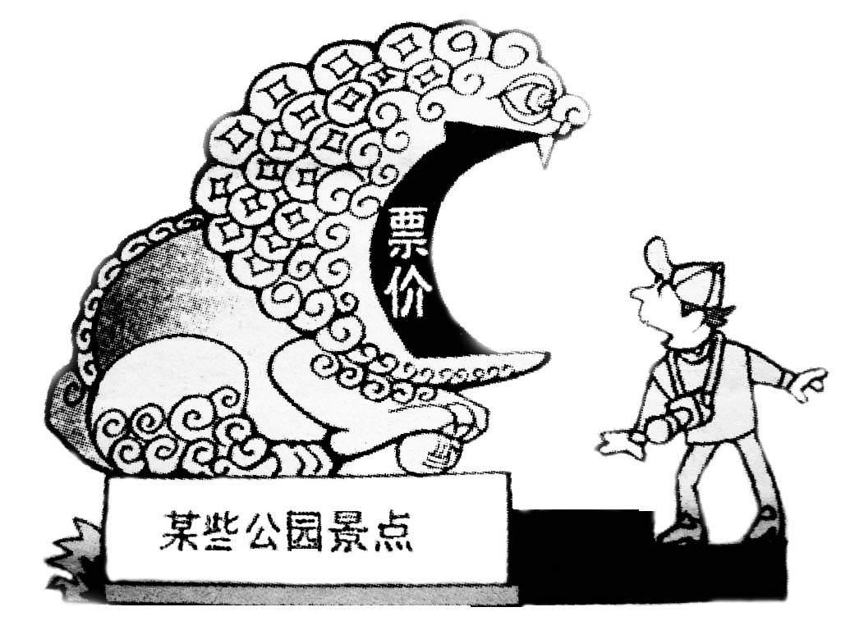

（选自《中国漫画》作者 曹开翔）

4、用古诗文原句填空。（4分）
① 生命是可贵的，但生命的价值与意义决不仅仅停留于“活着”。当面临生死抉择时，该怎样做出正确的决定，孟子给我们提供了很好的答案 ，
② 《武陵春》中，词人李清照极言愁苦之重的千古名句是 ，
③ 晏殊在《破阵子》一词中，描写碧苔和鸟啼的对偶句是 ，
④ 从你积累的课内外古诗词中，写出一句完整的含有关“酒”的诗句。

二、古诗文阅读（20分）
5、读下面的古诗，按要求回答问题。（4分）
（一）
题春晚
（宋）周敦颐
花落柴门拾夕晖，昏鸦数点傍林飞。
吟余小立阑干外，遥见樵渔一路归。
（1）这首诗中哪一句话交代了诗人观景的立足点？（2分）

（2）诗人描写昏鸦时为什么用“点”而不用“只”？说说你的理解。（2分）

（二）
（甲） 邹忌修八尺有余，而形貌昳丽。朝服衣冠，窥镜，谓其妻曰：“我孰与城北徐公美？”其妻曰：“君美甚，徐公何能及君也！”城北徐公，齐国之美丽者也。忌不自信，而复问其妾曰：“吾孰与徐公美？”妾曰：“徐公何能及君也？”旦日，客从外来，与坐谈，问之客曰：“吾与徐公孰美？”客曰：“徐公不若君之美也！”明日徐公来，孰视之，自以为不如；窥镜而自视，又弗如远甚。暮寝
而思之，曰：“吾妻之美我者，私我也；妾之美我者，畏我也；客之美我者，欲有求于我也。”
6.解释下列句子中划横线的词（3分）
（1）邹忌讽齐王纳谏 纳：
（2）邹忌修八尺有余 修：
（3）孰视之，自以为不如 孰：
7.用现代汉语翻译下列句子。（2分）
（1） 我孰与城北徐公美？
（2）吾妻之美我者，私我也。
8.邹忌在妻、妾、客的交口称赞中，没有得意忘形，还能保持清醒的判断，最后承认自己“弗如远甚”，这是一种智慧，也是一种境界。我们应该从邹忌身上学到些什么呢？探究文意，说说你的认识。（3分）

（乙）范元琰，字伯蛙，吴郡钱唐人也。及长好学，博通经史，兼精佛义。然性谦故，不以所长骄人。家贫，唯以园蔬为业。尝出行，见人盗共菘①，元琰遽退走。母问其故，具以实答。母问盗者为谁，答曰：“向所以退，畏其愧耻，今启其名，愿不泄也。”于是母子秘之。或有涉沟盗其笋者，元琰因伐木为桥以度之，自是盗者大惭，一乡无复窃。
【注释】①菘：白菜。
（选自《南史·隐逸下》）
9、解释下列句中加点的词。（4分）
（1）元琰遽退走 （2）母问其故，具以实答
（3）向所以退，畏其愧耻 （4）自是盗者大惭
10．用现代汉语写出下面句子的意思。（2分）
或有涉沟盗其笋者，元琰因伐木为桥以度之。

11、文中的范元琰“待盗者”“遽退走”、“伐木为桥以度之”，你赞同不赞同范元琰的做法？说说你的理由。（2分）

三．现代文阅读（40分）

（一）电脑跑鞋（10分）
“Adidas I”是世界上第一双电脑跑鞋，虽然它不能使人像著名的赤脚运动员阿贝贝·比基拉和左拉·巴德那样优雅地迈步，但它确实能给穿这种鞋的人带来帮助。当脚离开地面时，这种电脑鞋就会针对穿鞋人独特的奔跑方式和地形的变化来调整鞋子的减震度。
每只鞋中都安装了处理速度达每秒500万次的微处理器。安装在鞋跟上的磁应器能测量鞋跟所承受的压力，每秒读取数据达1000次。按照特定算法，可以算出最佳减震力度，然后由一个微型电机带动一根金属棒对中空的塑料鞋跟进行调整。这一切运行都由一块可更换的的3伏电池提供能源。据说一块这样的电池能持续工作100小时。
这种鞋不能给你提供像弹簧那样的跳跃能力，它只是一种减震鞋。“Adidas I”对跑步动作比较僵硬的人以及在坚硬地面上的奔跑者都特别有帮助。鞋子共有5种减震模式，操作也非常简单。停止跑步10分种后，鞋子的减震状态会自动关闭。
这种鞋内装有计算机，可以记录跑步距离，检查跑步者动作的缺陷，但这种鞋目前还无法输出数据。据设计师奥利森说，让鞋子输出数据也不是难事。这样看来，下一代智能跑鞋应该可以反馈信息了。
不过，一个迫在眉睫的问题摆到了制定运动规则的机构面前：能允许运动员穿这种装有计算机软件的跑鞋参赛吗？
12、下列说法不符合文意的一项是（ ）（2分）
A、电脑跑鞋由一块可更换的3伏电池提供能源。
B、下一代智能电脑跑鞋就可以反馈信息了。
C、“Adidas I”内的计算机能记录跑步距离，检查跑步者动作的缺陷。
D、电脑跑鞋中安装了微处理器。
13、就文中划线句子的词语使用情况，分析说明文的语言特点。（2分）

14、你认为在不远的将来，运动员穿上电脑跑鞋参赛有可能吗？为什么？（3分）

15、阅读下列材料，写出两点探究结论。（3分）
材料①：电脑跑鞋对跑步动作比较僵硬的人以及在坚硬地面上的奔跑者特别有帮助。
太空育种
材料②：看图示
传统育种

材料③：专家指出，某些转基因培育出来的生物，其性状也很难预测，至于基因工程用于人类
本身，则可能再现有关道德和法律的问题。
结论①：
结论②：
（二）让聪明掺点什么（14分）
①美国有对兄弟合伙开了一家成衣店，当顾客询问衣服的价格时，弟弟总要故意高声说：“请大声点，我耳朵有点聋。”当顾客真的大声询问时，弟弟就说：请你等一等，我问一下老板。”做哥哥的在里面说：“72美元。”声音大得足以让顾客听到，弟弟却说：“老板说这衣服卖42美元。”顾客以为占了大便宜，立即交钱拿货走人。一时间，这家店的生意好得出奇。有人说：他们成功是因为想出了好点子。
②想出某个好点子，其实就是说一个人聪明。人是需要聪明的，聪明意味着打破常规，开发盲点，标志着以最小的代价取得最大的成功。它是黑夜的灯盏，总是照亮我们迷茫的道路。然而，聪明要真正发挥作用有个前提，那就是它必须掺一些叫做真诚的配料。
③世界上没有一个人愿意被人欺骗，你向别人付出自己的真诚，别人才会回报给你尊敬和支持；你对别人耍小聪明、玩花招，别人也会对你虚与委蛇，甚至不屑一顾。那对兄弟后来的经营情况如何，我不知道，但可以肯定结局不会太妙。谁也不比谁蠢多少，别人可以被你欺骗一次两次，但不会永远受欺骗。
④让聪明掺些真诚，也有助于最大限度地发掘自我。一个投机取巧的人，他的潜能往往容易被浪费。发掘潜能毕竟是一项艰苦的工作。只有脚踏实地向着生命的高地冲锋的人，他才会想到动用自身所有的才华，让它成为风雨中的前拉力、波浪中的后推力，也才可能真正做大做强自己。
⑤聪明与真诚是生命之鸟的双翼，没有聪明，我们就没有内在的动力；没有真诚，我们就没有强大的后劲。只有在聪明里掺一些真诚，我们的奋斗才是人性的、道德的，我们的人生才会呈现出别样的美丽。
16、结合全文内容分析，文章开头的小故事不用行吗？为什么？（2分）

17、第③段使用了什么论证方法？有什么作用？（3分）

18、请为下述观点补充一个正面的事实论据。（3分）
“聪明意味着打破常规，开发盲点。”

19、结合你的理解，谈谈划线句子中“别样的美丽”是一种怎样的美丽？（3分）

20、除“真诚”外，聪明还可以掺点什么会更有价值？为什么？（3分）

（三）冬季小语（16分）
假如春季是大地的再生，那么凋零的冬季不也是一种孕育吗？
时序更迭，四季循环，极像一个生命的历程，由明媚清纯的春进入活力迸放的夏季，然后自盛放的夏转入成熟的秋，由怡美成熟的秋进入沉思的冬季。凛冽的冬季，极像走完了人生的一个历程，正期待另一次新的超越，正期望另一次新的突破，再展开另一种生命的新境界——期待另一个生命在春天来临。生命就是需要不断的超越，也需要不断地突破，才不致枯滞。
冬季真是属于沉思而非凋零的季节，田野上，成熟的稻子已收割，田野裸裎自己的胸膛，没有稻穗摇曳，更无从听群蛙齐鸣，往昔有着青春绚丽，如今倒像直入禅境。这时农人正忙着堆肥，成车成车的肥料正肥沃着贫瘠的土地。在冬季，泥土正吸收新的养分，当明春来临，牛梨翻松了新土，那土地就再洋溢无限的生机。我们所熟知的自然界，有些动物正在冬眠，冬眠并非死亡，而是一种新蜕化；有些树木花草也弃绝了红花绿叶，但那也不是枯死，明春嫩绿的新芽，将展开一个新的绚丽的梦境。
而守候一季的寒冬，你心里正孕育着什么？正想做何种的突破？
我们的生命所以贫瘠原因往往不是放弃了工作，便是因工作而放弃了沉思；要不断地工作，也要不断地沉思。生命原是一个不知来自何方的奇迹，存在也是一个时空的偶然，我们需要不停地奋斗，高燃理想的赤子之心，来印证我们生命真正的存在，这样我们便还需活跃我们的思维，点燃灵台的明灯，照亮我们该走的路，以便我们继续跋涉。生命也是需要不断跋涉的，不管昨日你有多少功绩，不管昨日你灵园里开了多少花朵。那是属于昨日；若你一心沉湎昨日的喜悦，你就难享今日清纯的欢欣。今日，一个新的开始，更需要我们前进，更需要我们去孕育，人生是一条永远走不完的旅程，需要燃烧生命的火把，直至成灰而泪尽。
这冬季，原不是告退的季节，守候一季寒冬，原在孕育明媚的春天。有诗人意味深长地说过：冬天来了，春天还会远吗？在冬季，让沉思丰盈你的生命，孕育更新你的思想，抚慰你创伤的心灵，催生一个更加明媚的春天。冬季原来是沉思而孕育的季节啊！别叹气，别放弃，别忘了冬季是沉思孕育的季节。
21、请用文章中的四字短语概括出“春夏秋冬”四个季节的特点。（4分）
春： 夏：

秋： 冬：

22、下面两个句子你读懂了吗？请任选一个分析它的含义。（3分）
（1）我们的生命所以贫瘠原因往往不是放弃了工作，便是因工作放弃了沉思。

（2）若你一心沉湎昨日的喜悦，你就难享今天更清纯的欢欣。

23、从文章中哪些地方可以看出“冬季是沉思而孕育的季节”？（3分）

24、结合全文内容，谈谈你对文章主题的理解。（3分）

25、联系实际，谈谈你是怎样看待生活或学习中的“冬季现象”？（3分）

三、作文（50分）
26、有一个孩子，伸手到一个装满榛果的瓶里去，他尽其所能地抓了一把榛果，当他想把手收回来时，手却被瓶口卡住了。他既不愿放弃榛果，又不能把手缩回来，不禁伤心地哭了起来。
一个旁边的人对他说：“你知足些吧！只拿一半，让你的拳头小一些，那么你的手就可以很容易地拿出来了。”
在生活中，有时候只有放弃才能得到，但许多人却不明了二者的辩证关系，一味地想要获得，不想放弃，结果却什么也得不到。
请以“放弃”为话题，写一篇不少于600字的文章，题目自拟，文体不限。

参考答案 一、1、“辩”改为“辨” “撼”改为“憾”
2、如：① 让我们来做根的事业吧，把养分输送给叶和花 ② 让我们来做土的事业吧，把千万花孕育得根深叶茂 3、表述到位，言之有理即可 4、①二者不可兼得，舍生而取义者也 ②只恐双溪舴艋舟，载不动许多愁 ③池上碧苔三四点，叶底黄鹂一两声 ④如：浊酒一杯家万里，燕然未勒归无计 等
二、 5、（l）吟余小立阑干外。 （2）因为诗人写的是晚景，天色昏暗，加上距离较远，望过去，昏鸦自然更像“点”，用“点”比用“只”更形矣。
6. （1）接受 （2）长，此指身高 （3）仔细、详细
7. （1） 我与城北徐公相比，哪一个美？ （2） 我的妻子认为我美，是偏爱我。
8. ①对人对已有实事求是的态度（正视自己，论人客观等表述亦可）。
②善于思考，有反思的习惯与自省的能力。
9．（1）急忙；（2）缘故，原因；（3〉先前；（4〉这，这样。
10．有人涉过水沟偷盗他家的竹笋，元琰就砍下树木做成桥来使他过沟。
11．此题答案开放，可以赞同，也可以不赞同，言之成理即可。答案示例：（1）赞同，因为元琰这样宽容的做法，最终感化了盗者，使得乡里不再出现偷盗行为。（2）不赞同，因为元琰这样做，行力，实际上是纵容了偷盗罪。③观察事物深入细致，透过现象看本质（正确认识妻、妾、客的赞美动机等）。（1分）
三、（一）12、B （原文中说“下一代智能跑鞋应该可以反馈信息了”，是“应该”而不是“就可以”）
13、句中的“据说”、“持续”用得好。“据说”说明作者不是无中生有，是有根据的；“持续”
说明电池耐用。这些词语的使用体现了说明文语言的准确性和科学性的特点。
14、①有可能。随着社会的发展，科技的竞争已深入到生产、生活的方方面面，只要运动规则
合理、科学，穿电脑跑鞋同样能体现运动员的竞技能力。
②不可能。体育比赛，重在比运动员的竞技水平，并不在于比运动员的科技含量，否则就
违背了运动的宗旨，也会违背比赛的公平、公正原则。
15、结论①现代科技给人们的生产生活带来了极大的好处和方便。
结论②现代科技在给人们带来好处的同时，也会给人们带来不可忽视的潜在危险。
（二）16、不行。因为文章通过小故事引出所要分析的话题，引起读者的思考。
17、论证方法：正反对比论证或道理论证；作用：①对比论证，更突出强调了聪明中掺入真诚，
事业、人生才会更长久的道理；②道理论证，使聪明中掺入真诚的道理分析更深刻透彻，
说理更令人信服。（答出任意一种论证方法给1分，作用分析言之有理即可酌情给分直至满分）
18、牛顿打破常规思考问题，从苹果落地等常见的自然现象中，积极思考，认真探索，最终发
现了万有引力。（事例必须典型正确，表述流畅清楚即可酌情给分直至满分）
19、聪明掺入了真诚，人在事业成功的同时，也会使自己的思想、道德品质得到提升，既让价
值有了体现，又使人格更加完美。（分析有理，表述清楚即可酌情给分直至满分）
20、还可掺入：团结、合作、勤奋、爱心……
示例1：聪明掺入勤奋，可以最大限度地发挥自己的才华，从而成就灿烂的事业和人生。
示例2：聪明掺入团结，可以增强合作精神，有利于人际关系的稳定，使社会更加和谐。
（任选一种观点，表述清楚，言之有理即可酌情给分直至满分）
（三）21、春：明媚清纯 夏：活力迸放 秋：怡美成熟 冬：沉思孕育
22、（1）要使我们的生命有意义，一方面要努力工作，另一方面还要善于思考。
（2）不要一味地沉溺于昨天的成功与喜悦之中，成绩永远是过去的，我们应高燃理想的明
灯，不断奋斗，不断前进，才能取得更大的成绩，拥用更多的快乐。
（观点正确，表述言之有理即可酌情给分直至满分）
23、成熟的稻子收割了，田野裸裎着自己的胸膛；青蛙冬眠了。农民正忙着堆肥，肥料正肥沃
着贫瘠的土地；泥土正吸收着新的养分，当明春来临，土地再充满无限的生机。
（意思正确，表述言之有理即可酌情给分直至满分）
24、作者从自然界的冬季，联想到人生的“冬季”，紧扣“沉思”、“孕育”展开，告诉人们只
有“不断沉思”，才能不断进步，才能迎来新的春天，再造生命的辉煌。
（结合内容给1分，主题分析清楚且表意准确即可酌情给分）
25、①生活中的平淡、困难、挫折犹如“自然界的冬季现象”，当我们遇到这种“冬季现象”
时，不应该消沉、退缩，应当认真反思，积极进取，克服困难，迎难而上。
②学习中会遇到成绩平平，交友失意，老师批评等“冬季现象”。当我们遇到这些问题时，
应调整好心态，虚心求教，认真反思。这样才能取得新的成绩，获得新的快乐。
（答出其中一方面，言之有理，表述清楚即可酌情给分直至满分）
三、作文 26.略

